**Прогноз фітосанітарного стану агроценозів Київської області**

**та рекомендації щодо захисту основних сільськогосподарських**

**рослин у серпні 2023 року**

**У серпні продовжиться розвиток і поширення шкідливих організмів в посівах сільськогосподарських рослин. Тому фітосанітарний моніторинг за їх станом матиме важливе значення у виявленні і регулюванні шкідливих організмів, своєчасному застосуванні засобів захисту рослин.**

**Багатоїдні шкідники**

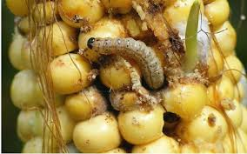

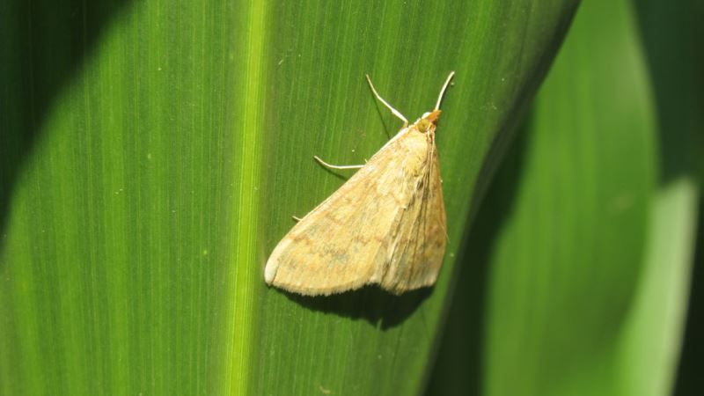 **Гусінь стеблового метелика Стебловий (кукурудзяний) метелик**

**Стебловий (кукурудзяний) метелик** завдаватиме шкоди кукурудзі, просу, іншим товстостебловим культурам. За високого температурного режиму з низькою вологістю повітря спостерігатиметься загибель яйцекладок шкідника, прискорюватиметьсярозвиток гусениць (оптимальними умовами для розвитку гусениць є температура +17-300 С та вологість не нижче 70%). Із третьої декади місяця за передчасного засихання рослин і дозрівання урожаю кукурудзи, розпочнеться переміщення частини гусениць шкідника, що закінчили розвиток та живлення, до нижньої частини стебел для зимівлі. За чисельності 1-2 екз. гусениці на рослину або 6-8% заселених рослин необхідно застосовувати інсектициди з діючими речовинами: дельтаметрин, лямбда-цигалотрин, хлорантраніліпрол, хлорпірифос + біфентрин, тіаклоприд+дельтаметрин та іншими, дозволеними до використання в Україні.

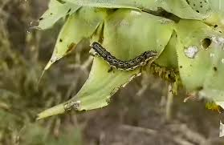

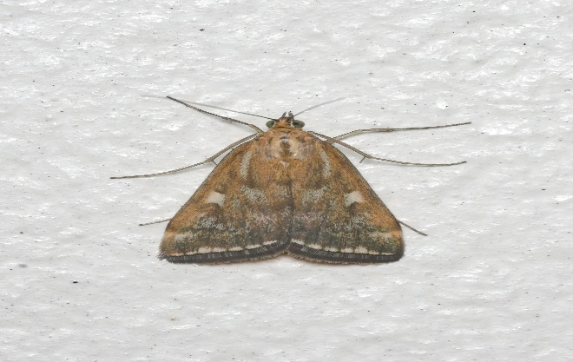

Гусінь лучного метелика Лучний метелик

У 3 декаді липня відзначали малоінтенсивний літ **лучного метелика** другого покоління, а наприкінці місяця розпочалося відродження гусениць. У серпні продовжиться незначний літ фітофага, яйцекладка, відродження, харчування гусениць та відхід на заляльковування у ґрунт. У разі утворення надпорогової чисельності гусениць лучного метелика (ЕПШ на рослинах кукурудзи, соняшника, на травах – 5-10 гусениць на кв.м; сої, цукрових буряках – 4-5 гусениць на кв.м), їх локалізують дозволеними інсектицидами, суворо дотримуючись термінів і норм витрати  препаратів з урахуванням віку гусениць. Незважаючи на  відсутність активного живлення лучного метелика  у І поколінні, залишається  ймовірність надпорогової чисельності у ІІ поколінні.

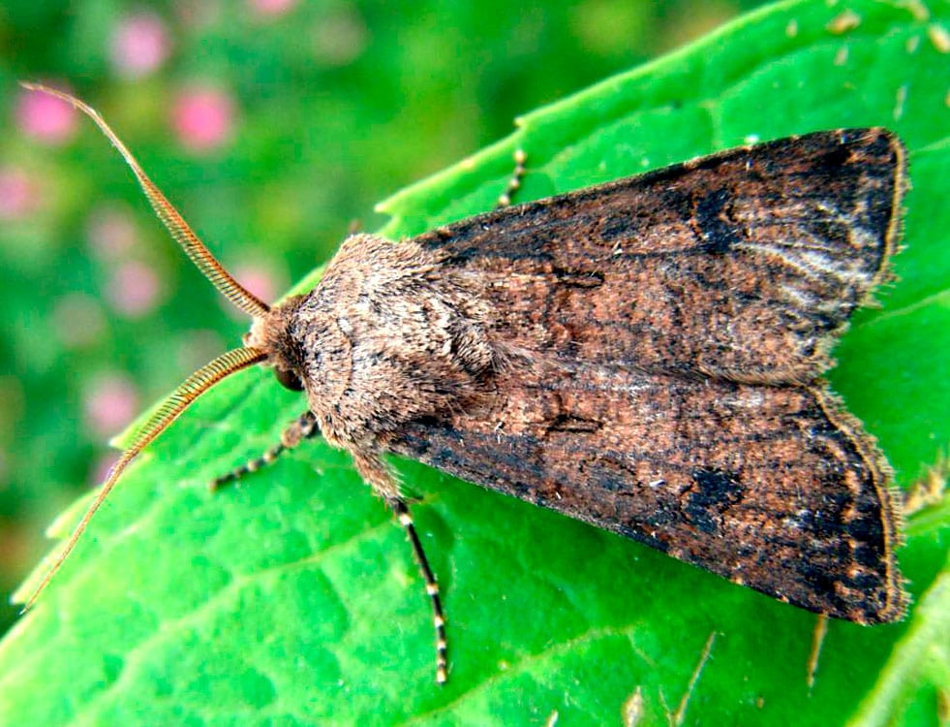 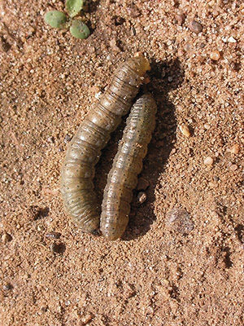

Озима совка Гусінь озимої совки

Повсюди в агроценозах області продовжиться літ метеликів, яйцекладка та відродження гусениць другого покоління **підгризаючих совок** (озимої, окличної, іпсилон, інші). Гусениці фітофагів будуть харчуватися у посівах цукрових буряків, кукурудзи, соняшнику, багаторічних трав, овочевих культур, на парах. За сприятливих умов (тепла, помірно волога погода, квітучі рослини як додаткове джерело живлення) ймовірне утворення осередків підвищеної чисельності і шкідливості підгризаючих совок.

Чисельність і шкідливість гусениць підгризаючих совок регулюється через утримання полів чистими, без бур’янів, розпушування міжрядь, випуск трихограми на початку та під час масового відкладання яєць. За надпорогової чисельності гусениць молодших віків слід здійснювати обприскування посівів за регламентами існуючих технологій дозволеними  до використання  ([«Перелік пестицидів і агрохімікатів, дозволених до використання в Україні»](https://www.cherk-consumer.gov.ua/hromadianam/upravlinnia-fitosanitarnoi-bezpeky/novyny-upravlinnia-fitosanitarnoi-bezpeky/3139-perelik-pestytsydiv-i-ahrokhimikativ-dozvolenykh-do-vykorystannia-v-ukraini) (далі - Перелік) інсектицидами на основі діючих речовин: альфа-циперметрин, лямбда-цигалотрин+тіаметоксам, хлорпірифос + циперметрин тощо.

Також повсюди проходитиме живлення гусениць ІІ покоління **листогризучих совок капустяної, бавовникової, городньої, люцернової, горохової**. За чисельності гусениць, яка перевищує поріг шкодочинності (ЕПШ у посівах буряків – 1-2, кукурудзи, соняшнику, картоплі, інших просапних культур – 3-8) застосовують інсектициди з діючою речовиною: хлорпірифос+циперметрин, альфа-циперметрин, хлорпірифос + лямбда-цигалотрин, новалурон + біфентрин, тіаклоприд + дельтаметрин та іншими, відповідно до регламентів застосування. Обробки краще проводити в найбільш вразливий період – виплодження - поява гусениць другого віку, у вечірні години, коли вони живляться відкрито і найбільш уразливі. Проти гусениць совок І-ІІ віку застосовують і біологічні препарати: хеліковекс, лепідоцид, біолеп (лепідоцид) та інші.

**Мишоподібні гризуни,** розвиток яких за невисокої чисельності проходив на просапних культурах, багаторічних травах, неорних землях, у лісосмугах, садах, інших місцях резервації, в серпні розпочнуть активізуватися. Шкідники заселятимуть стерню, де під час збирання просипалося зерно озимих та ярих зернових, поля овочевих культур. Але активне зростання  чисельності гризунів у серпні малоймовірне.

**Зернові, зернобобові культури**

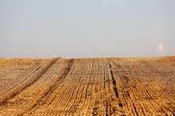

**Хлібні клопи**  нового покоління (шкідлива черепашка, елія гостроголова**)**  будуть завершувати харчування на падалиці та перелітатимуть у місця зимівлі – ліси й лісосмуги. За даними спостережень комахи перебувають у задовільному фізіологічному стані, що стане запорукою їх доброї перезимівлі.

**Хлібні жуки**, переважно жук-кузька, закінчуватимуть живлення, спарюватимуться, відкладатимуть яйця. Виплоджені личинки будуть живитися перегноєм і дрібними корінцями різних рослин, зокрема культурних.

**Жуки хлібної жужелиці (туруна)**, які перебували у літній діапаузі, виходитимуть на поверхню ґрунту, спарюватимуться й відкладатимуть яйця, зосереджуючись у місцях втрат зерна. Надалі з появою сходів озимих зернових жужелиці мігруватимуть на посіви, де продовжуватимуть живлення.

На сходах падалиці, злакових бур’янах, а згодом на сходах озимини розвиватимуться **злакові мухи (шведські, гессенська, чорна пшенична** та ін.), **цикадки, попелиці, хлібні блішки.**

Зменшить шкідливість зазначених фітофагів: дотримання сівозміни, оптимальна система удобрення, ретельна підготовка ґрунту під зернові колосові культури.

Через наявність у природі та рослинах зернових культур збудників хвороб (фузаріозу, септоріозу, гельмінтоспоріозу, альтернаріозу, оливкової плісняви тощо) насіння призначене для сівби підлягає **лабораторній фітоекспертизі**, за якою визначають наявність на зерні збудників хвороб та їх видовий склад, що дасть змогу вибрати протруйник відповідного спектру дії.

**Протруювання** проводять як завчасно (за 2-3 тижні), так і безпосередньо перед сівбою, дотримуючись науково обґрунтованих норм витрати протруйників.

Повсюди **у посівах зернової кукурудзи** протягом серпня продовжуватимуть харчуватися **злакові попелиці,** **стебловий кукурудзяний метелик, листогризучі совки**. Тепла волога погода сприятиме розвитку та поширенню сажкових хвороб (пухирчатої та летучої), гельмінтоспоріозу. На качанах, пошкоджених гусеницями стеблового метелика та бавовникової совки, розвиватиметься **фузаріоз**.

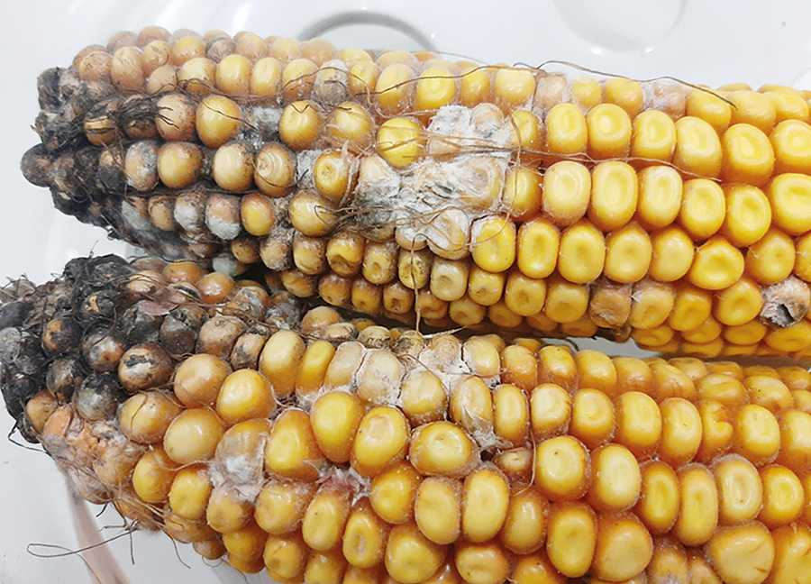

**Фузаріоз качанів кукурудзи**

**Рослини сої** в період формування - дозрівання бобів продовжуватимуть пошкоджувати **павутинні кліщі, попелиці, подекуди гусениці акацієвої вогнівки, лучного метелика, листогризучих совок** другого покоління. За надпорогової чисельності шкідників (акацієва вогнівка 1-2, листогризучі совки 1-3, лучний метелик 4-5 гусениць на кв.м, тютюновий, павутинний кліщ 10% заселених рослин) проводять обприскування посівів інсектицидами з діючою речовиною: хлорпірифос+циперметрин, хлорпірифос+лямбда-цигалотрин, біфентрин та інші.

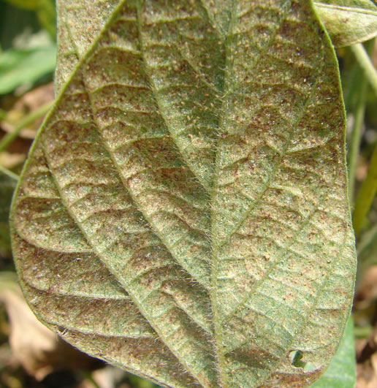

Павутинний кліщ на сої

Підвищена вологість повітря сприятиме ураженню рослин сої на **склеротиніоз, сіру гниль** (t°С +15+20°С), **альтернаріоз, аскохітоз, фузаріоз** (t°С +10+25°С), **пероноспороз, септоріоз** (t°С +15+17°С) та  інші хвороби. Обмежує розвиток зазначених хвороб обробка рослин рекомендованими фунгіцидами з діючими речовинами: піраклостробін + епоксиконазол, пікоксістробін+ципроконазол,азоксистробін+манкоцеб,азоксистробін+ципро-коназол, пропіконазол+прохлораз, цимоксаніл+міклобутаніл та іншими згідно з «Переліком». За вологості насіння 35-40%, щоб обмежити поширення хвороб, проводять десикацію посівів сої за 14 днів до збирання врожаю.

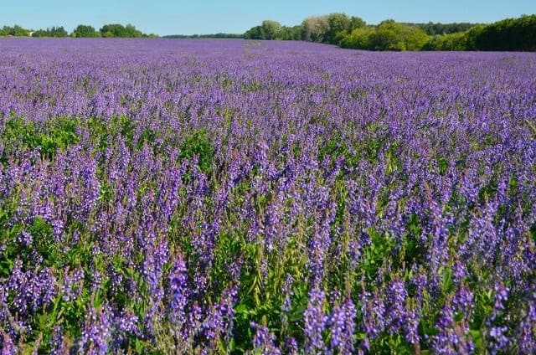

**У багаторічних бобових травах**, зокрема насінниках, протягом серпня розмножуватимуться та пошкоджуватимуть культури довгоносики, клопи, трипси, попелиці, товстоніжки, совки, лучний метелик; набудуть розвитку хвороби **бура плямистість, антракноз, аскохітоз, іржа**.

**Технічні культури**

**Цукровим бурякам** продовжить завдавати шкоди листкова бурякова попелиця, у окремих осередках за допорогової чисельності на рослинах живитимуться щитоноски (бурякова, лободова), личинки мінуючої мухи, гусениці листогризучих совок. Коренеплоди пошкоджуватимуть личинки бурякових довгоносиків, гусениці підгризаючих совок, кореневої бурякової попелиці. За високої відносної вологості повітря рослини цукрових буряків хворітимуть  на церкоспороз, рамуляріоз,  пероноспороз, борошнисту росу, фомоз. Коренеплоди уражуватимутьсяпаршею, дуплуватістю, гнилями, передусім на запливаючих, перезволожених, ущільнених грунтах. Нестача макро - і мікроелементів живлення викликатиме хвороби, голодування. Вірусну жовтяницю і мозаїку  поширюватимуть сисні шкідники (попелиці, цикадки, клопи).

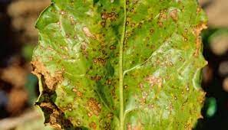

Церкоспороз цукрових буряків

Обмежує розвиток зазначених хвороб обробка рослин фунгіцидами з  діючими речовинами: піраклостробін+епоксиконазол, карбендазим, пікоксістробін+ципроконазол, ципроконазол+пропіконазол, азоксистробін+ ципроконазол, тетраконазол, флутріафол+карбендазим, флутріафол, пропіконазол, трифлоксістробін+ципроконазол та іншими згідно з «Переліком».

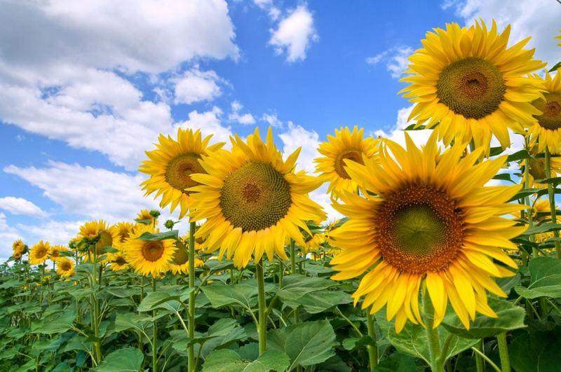

Повсюди **у посівах соняшнику** триватиме розвиток та шкідливість  геліхризової попелиці, клопів, гусениць листогризучих совок. Із хвороб за  температури повітря +20+250С і вологості 60-90% матимуть поширення  **біла** та**сіра  гнилі, пероноспороз, фомоз, септоріоз, іржа, фомопсис**, а за відсутності опадів **- вертицельозне в'янення.**

За високої вологозабезпеченості (ГТК>1,5) і вологості насіння 25-30% на початку побуріння кошиків обмежить розвиток хвороб десикація десикантами, дозволеними до використання в Україні.

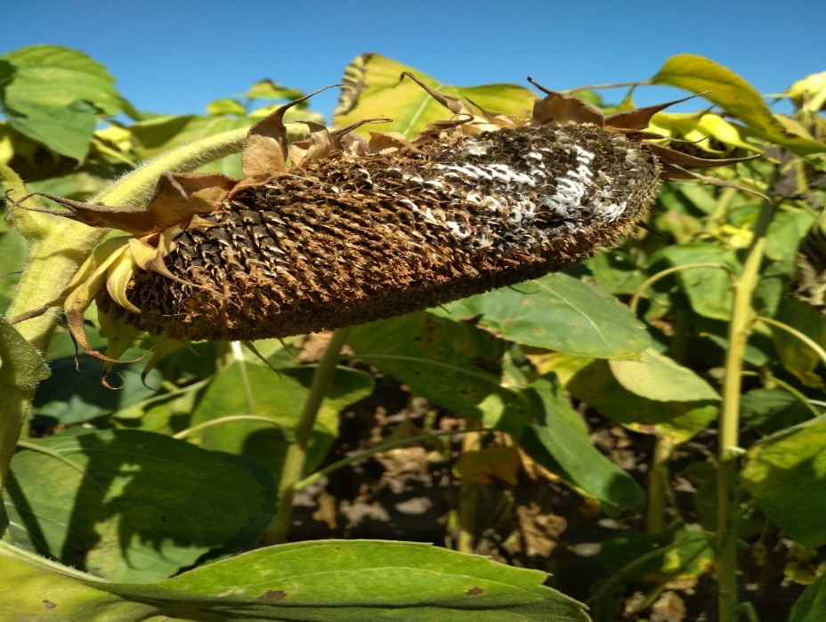

Біла гниль соняшнику

У серпні за сприятливих агрометеорологічних умов господарства області проводитимуть сівбу **озимого ріпаку**. До посіву для запобігання ураженню сходів озимого ріпаку хворобами (пліснявіння, чорна ніжка, гнилі, альтернаріоз, фомоз, пероноспороз, бактеріоз та інші) та від  комплексу ґрунтових шкідників і шкідників сходів (хрестоцвіті блішки, попелиці, ріпаковий листоїд, пильщик, совки, прихованохоботники) обов`язковим профілактичним заходом є протруювання очищеного та відкаліброваного насіння ріпаку.

**Овочеві культури**

Повсюди у плантаціях **картоплі** пізніх строків дозрівання, **томатах, баклажанах** продовжать живлення жуки і личинки колорадського жука літнього покоління. Осередково **томати** пошкоджуватимуть гусениці листогризучих совок: городньої, бавовникової, помідорної (карадрини). Різкі коливання денних та нічних температур, рясні роси, дощі різної інтенсивності сприятимуть розвитку на **томатах**  фітофторозу, альтернаріозу, макроспоріозу. За спекотної сухої погоди розвиток вищезазначених хвороб призупиниться, але ймовірний розвиток верхівкової гнилі.

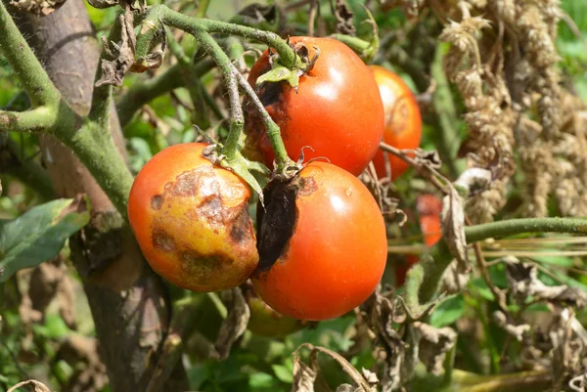

Фітофтороз томатів

На **капусті** середніх та пізніх строків достигання триватиме активне живлення гусениць капустяної совки, біланів, молі, попелиці, білокрилки.  За різких добових перепадів температури і підвищення вологості повітря ймовірний прояв на капусті хвороб: судинного та слизового бактеріозу,  фомозу, пероноспорозу.

**Гарбузовим культурам** шкодитимуть попелиці, тютюнові трипси, подекуди павутинні кліщі. За надмірної зволоженості, різких перепадів денних і нічних температур розвиватимуться пероноспороз, антракноз, бактеріоз. Оздоровлення овочевих культур слід проводити рекомендованими препаратами за суворого дотримання «строків очікування».

**Плодові  насадження**

Триватиме живлення гусениць другого покоління яблуневої  плодожерки.  За спекотної та сухої погоди особливо шкідливими будуть  сисні шкідники: зелена яблунева, сливова обпилена, персикова, чорна вишнева попелиці, глодовий, звичайний павутинний кліщі, щитівки і несправжні щитівки.

Повсюди в зерняткових культурах відбуватиметься розвиток  хвороби: парші яблуні і груші, борошнистої роси, плодової гнилі. Кісточкові сади хворітимуть на кокомікоз, клястероспоріоз.

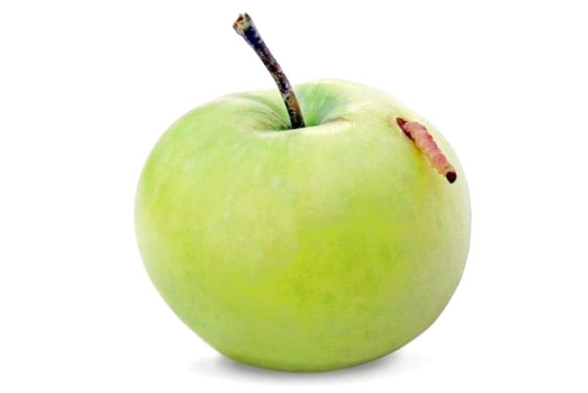

Яблунева плодожерка

Зимові сорти яблуні та груші на початку серпня проти попелиці,  яблуневої плодожерки при відродженні гусениць обробляють у приватному секторі інсектицидами, дозволеними для роздрібного продажу населенню згідно з «Переліком».

Обробки  пестицидами, згідно з [«Переліком»](https://www.cherk-consumer.gov.ua/hromadianam/upravlinnia-fitosanitarnoi-bezpeky/novyny-upravlinnia-fitosanitarnoi-bezpeky/3139-perelik-pestytsydiv-i-ahrokhimikativ-dozvolenykh-do-vykorystannia-v-ukraini),  необхідно проводити в тиху безвітряну погоду в ранкові та вечірні години.

- Остання обробка до збору урожаю проводиться відповідно до регламенту для кожного препарату.

- Не менше як за дві доби про час та місце проведення обробок наземними агрегатами необхідно обов`язково  **попереджувати голів ОТГ, старостів сіл і селищ, населення села та пасічників.**

**При роботі з пестицидами необхідно дотримуватись регламентів застосування препаратів, правил техніки безпеки та санітарно-гігієнічних вимог.**